EXERCICE N° 1 : La vision et la perception des couleurs

Lire le texte et les documents puis répondre aux questions :

De l'Antiquité au Moyen-âge. C’est Aristote, philosophe grec (4ème siècle av. J.-C.) dont les conceptions ont dominé tout le monde antique et le Moyen-âge, qui a fourni une première série d'explications aux sensations colorées que nous connaissons. Pour lui, toute couleur vient d'un équilibre subtil entre blanc et noir [...]. A la même époque, [...] de nombreuses théories proposaient [...] que ce soit l'œil qui envoie des rayons "tâter" les objets environnants pour en déduire leur forme et éventuellement leur couleur [...].

L'expérience de Newton. La colorimétrie moderne a véritablement débuté avec les découvertes de Newton au 17ème siècle qui explique que la lumière blanche peut se décomposer en rayons multicolores et se recomposer à nouveau en lumière blanche. […] La notion de teinte dans le classement des couleurs devient désormais prépondérante et elle influencera également les arts où tous les mélanges de peinture sont reconsidérés et même portés à leurs limites extrêmes avec les peintres impressionnistes.

Young découvre les couleurs primaires RVB. Ce n'est que beaucoup plus tard après les découvertes de Newton, au début du 19ème siècle, que Thomas Young s'aperçoit qu'il n'est pas nécessaire de réutiliser toutes les lumières colorées pour reconstituer de la lumière blanche, mais que quelques unes suffisent. [ ... ]. Il proposa comme hypothèse que la vision humaine utilise trois capteurs rouge, vert et bleu (RVB) capables de réaliser la synthèse de toutes les autres couleurs. Ce n'est que plusieurs années plus tard que cette hypothèse audacieuse sera confirmée par des expérimentations physiologiques sur l'œil [...].

Depuis le 20ème siècle. Contrairement aux théories d’Aristote, nous savons maintenant que ce n’est pas l’œil qui « envoie tâter » des rayons sur les objets pour déduire leur forme ou leur couleur, mais bien l’objet en lui-même qui émet, entièrement ou en partie, la lumière qu’il a reçu (d’une lampe ou encore du Soleil, par exemple). Ensuite, dans l’œil, la lumière va rencontrer des photorécepteurs, petites cellules sensibles à la lumière. Il en existe deux sortes : les cônes, sensibles aux couleurs et les bâtonnets, utiles dans la pénombre.

Questions : La vision et la perception des couleurs
Colonne réservée au correcteur

1. Sur l’axe ci-dessous, gradué en siècles, classer les évènements suivants :
- décomposition de la lumière blanche de Newton
- conceptions d’Aristote concernant les sensations colorées
- la découverte des cônes et des bâtonnets
- découvertes de Young

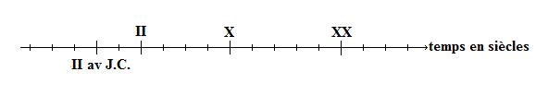
X
V
NV
X
V
NV

2. Réaliser un schéma légendé illustrant la conception de la vision admise dans l’Antiquité, énoncée ci-dessous:
« …l'œil envoie des rayons "tâter" les objets environnants pour en déduire leur forme et éventuellement leur couleur [...]. »

X
V
NV

3. Critiquer ce schéma au regard des connaissances actuelles.
Colonne réservée au correcteur

X
V
NV

4. Citer ce qu’explique Newton à propos de la lumière blanche.

X
V
NV

5. Dans la théorie de Young, il ne faut que 3 lumières colorées pour reconstituer la lumière blanche. Citer ces trois lumières colorées.

X
V
NV

6. En salle de classe, il est facile de réaliser de la lumière blanche grâce à du petit matériel. On se propose de concevoir un protocole pour réaliser de la lumière blanche à partir de lumières colorées en utilisant tout ou partie du matériel ci-dessous :

3 lampes torches, du scotch, un panneau blanc, des morceaux de papier transparents colorés en rouge, jaune, bleu, vert, orange et violet.

- Faire un schéma légendé de l’expérience à réaliser.

X
V
NV

X
V
NV

- Rédiger de façon simple le mode opératoire de l’expérience schématisée.

X
V
NV

EXERCICE N° 2 : Le pointillisme et les scientifiques

Lire le texte et les documents puis répondre aux questions 1 à 5 :

Jamais un physicien ou un chimiste n'aurait imaginé bouleverser un jour la peinture française avec une de ses inventions. Et pourtant, c'est bien le cas, grâce à la science de l'optique, les peintres impressionnistes et pointillistes ont révolutionné leur art.
Eugène Chevreul (1786 - 1889) est un chimiste français célèbre pour ses recherches fondamentales sur les corps gras et ses travaux sur les couleurs.
En 1824 il est nommé professeur de chimie et directeur des teintureries de la Manufacture des Gobelins (Manufacture royale des tapisseries depuis 1664). Il s’intéresse au mécontentement des teinturiers qui observent que certaines teintures ne donnent pas sur la laine les couleurs qu’ils attendent. Il devine que les problèmes ne sont pas de nature chimique mais optique. Chevreul décide alors de traiter le problème scientifiquement.

En 1839, il écrit un ouvrage intitulé « De la loi du contraste simultané des couleurs et de l'assortiment des objets colorés », où il analyse la lumière et la couleur et dans lequel il fait part de ses observations.

Cette loi explique comment juxtaposer les couleurs primaires et complémentaires des peintres.
Chevreul démontra que les couleurs juxtaposées s'influencent réciproquement modifiant l'intensité de leur ton à la faveur d'un mélange optique plus juste que le mélange mécanique opéré sur la palette. Cette loi va permettre au peintre d'apprendre à poser ses pigments pour les valoriser davantage.

A la fin du XIXème siècle, le pointillisme, mouvement pictural initié par Seurat (1859 – 1891) utilise la loi de Chevreul. L’application de cette loi va permettre à Seurat d'obtenir un rendu plus réaliste des couleurs.
Dans le domaine de la peinture les couleurs sont classées en deux groupes : les couleurs primaires (rouge, bleu et jaune) et les couleurs complémentaires (violet, vert et orange)

Couleurs primaires
Couleurs complémentaires

Les impressionnistes peignent par touches de couleurs posées côte à côte, ils obtiennent des effets saisissants en parvenant à augmenter l’intensité d'un bleu lorsqu’ils posent une touche d’orange juste à côté, c’est ce qu’on observe dans les lueurs du ciel de la toile impression, soleil levant de Monet.
Cette œuvre ne peut être mise en ligne sur le site académique sans avoir les droits de reproduction. Elle est visible à cette adresse :
http://www.marmottan.com/francais/collections-musee/claude-monet.asp

Impression, soleil levant de Claude MONET (1873)

Lire le texte et les documents puis répondre aux questions 6 et 7 :

La technique plus particulière du pointillisme repose sur le principe du mélange optique. Pour ce faire, les couleurs sont posées côte à côte en petits points très proches sur la toile. Le mélange des couleurs se fait directement dans l’œil et non plus sur la palette. Ainsi, pour créer du vert bleuté très lumineux, on posera côte à côte une tache bleue et une tache jaune. En prenant un minimum de recul l’œuvre devient lisible : en effet, à partir d’une certaine distance d’observation l’œil ne parvient plus à séparer deux points très proches, il mélange les deux informations lumineuses en les additionnant.

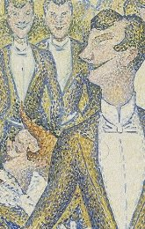

Cette œuvre ne peut être mise en ligne sur le site académique sans avoir les droits de reproduction. Elle est visible à cette adresse :
http://www.musee-orsay.fr/fr/collections/oeuvres-commentees/recherche.html?no_cache=1&zoom=1&tx_damzoom_pi1%5BshowUid%5D=4045

Cirque de Georges SEURAT (1891) Technique du pointillisme. Détail de Cirque

Un amateur d’art observe deux très petits points colorés sur la toile Cirque de Seurat, en se reculant progressivement jusqu’à ne plus pouvoir distinguer les deux tâches l’une de l’autre.
Sur la figure ci-dessous, on a représenté les directions de deux rayons lumineux issus de ces points. On sait que l’œil ne parvient plus à distinguer les deux points si l’angle α entre les deux directions est plus petit ou égal à 0,017°. Cette valeur, α, est appelée pouvoir séparateur de l’œil.

On admet que $α=\frac{\text{58},6×d}{D}$
où d représente la distance entre deux points sur le tableau, D la distance de l’observateur au tableau.
Tableau
Points colorés
Œil
D
d
α

Colonne réservée au correcteur
Questions : Le pointillisme et les scientifiques

1. Formuler le problème rencontré par les teinturiers.

X
V
NV

2. Extraire du texte précédent quelques informations indiquant qui était Chevreul.

X
V
NV

Colonne réservée au correcteur

3. Souligner, parmi les affirmations suivantes, celle qui est conforme à la loi de Chevreul :

- Les couleurs positionnées les unes à côté des autres, s'influencent réciproquement
modifiant ainsi l'intensité de leur ton à la faveur d'un mélange optique.

- L'intensité du ton des couleurs dépend de leur superposition, car le mélange optique
est plus juste que le mélange mécanique opéré sur la palette.
X
V
NV

- Les couleurs superposées s'influencent réciproquement modifiant l'intensité de leur ton
à la faveur d'un mélange optique plus juste que le mélange mécanique opéré sur
la palette.

4. Expliquer les expressions « mélange optique » et « mélange mécanique ».

X
V
NV

5. Utiliser le document représentant le disque chromatique des peintres pour déterminer quelle couleur il faut juxtaposer au rouge pour le rendre plus lumineux.

X
V
NV

6. Décrire simplement la technique que les pointillistes utilisent pour créer de nouvelles perceptions colorées.

X
V
NV

7. Sur une œuvre pointilliste, deux points de couleur sont séparés d’une distance d égale
à 3 mm.

- Calculer la distance D de l’œil au tableau lorsque α = 0,017°. Rédiger votre réponse et arrondir le résultat au mm.
X
V
NV

X
V
NV

- Au musée d’Orsay, l’observateur ne peut pas se reculer à plus de 8 mètres de l’œuvre Cirque. Dire si, dans ces conditions, l’observateur distingue encore les points.

X
V
NV

EXERCICE N° 3 : Nos ancêtres, artistes plongeurs ?

Lire le texte et les documents puis répondre aux questions :

En 1991, une grotte sous-marine proche de Marseille, unique au monde, est découverte par Henri Cosquer : une entrée située sous le niveau de la mer, un long couloir de 175 mètres débouche dans d’immenses cavités dont les parois sont ornées de peintures et dessins qui ont été réalisés il y a 19 000 et 27 000 ans…

A. La découverte de la grotte Cosquer.
Le document n°1 présente une vue simplifiée de profil de la grotte.

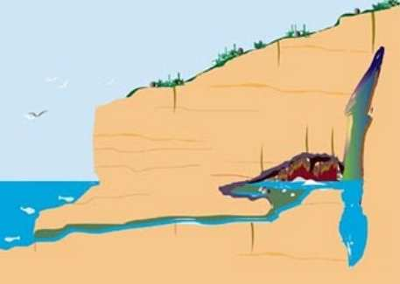

Entrée de la grotte
Salle interne ornée de peintures et gravures
Altimétrie (en mètres)

Colonne réservée au correcteur
Document n°1 : coupe schématique présentant la grotte Cosquer actuellement
(Ed. Bordas)

1. En utilisant les informations fournies par le document n°1, indiquer ci-dessous la profondeur actuelle de l’entrée de la grotte Cosquer.

X
V
NV

B. Des traces extraordinaires …
L’exploration de cette grotte a permis de mettre à jour un véritable trésor artistique âgé de 19000 et 27000 ans.
Les parois ont en effet été ornées par nos ancêtres de plus de 200 animaux gravés (chevaux, bouquetins, bisons, pingouins)... et de mains délimitées à la poudre de charbon.

Des représentations de pingouins et de mains vous sont proposées dans le document n°2 :

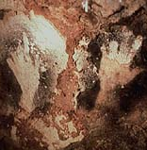
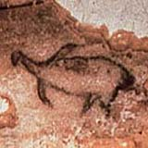
Document n°2 :
(Manuel scolaire Ed. Bordas)

Ces peintures étant délimitées par de la poudre de charbon, il est possible de dater leur âge approximatif.
Les géologues peuvent dater des restes fossiles tels que le charbon de bois, en mesurant la quantité de carbone 14 qu'ils contiennent : plus le charbon de bois est vieux, moins il contient de carbone 14.

Document n°3 : graphique illustrant les variations de pourcentage p de carbone 14 présent dans un prélèvement de charbon de bois ayant servi à réaliser les contours de la peinture observée en fonction du temps en milliers d’années.

Remarque : par commodité, l’axe des abscisses débute à 14 000 ans. Le temps zéro correspond à la formation du charbon de bois.
Temps en milliers d’années
14
Colonne réservée au correcteur
1. Déterminer graphiquement (faire apparaître la construction sur le graphique) l'âge de la poudre de charbon associée au pingouin dans laquelle on a retrouvé 9,4 % de carbone 14.

X
V
NV

2. En déduire l’âge de la réalisation de la représentation pariétale (figure réalisée sur une paroi).

X
V
NV

3. Compte tenu des informations recueillies en A1 et B2, formuler le problème soulevé par ces découvertes.

X
V
NV

C. Des variations du niveau de la mer…

Le niveau de la mer n’a cessé de varier au cours du temps. Le graphique ci-dessous présente les variations du niveau marin en mer Méditerranée depuis 22000 ans.

Document n°4 : graphique présentant les variations du niveau marin de la Méditerranée depuis 22 000 ans

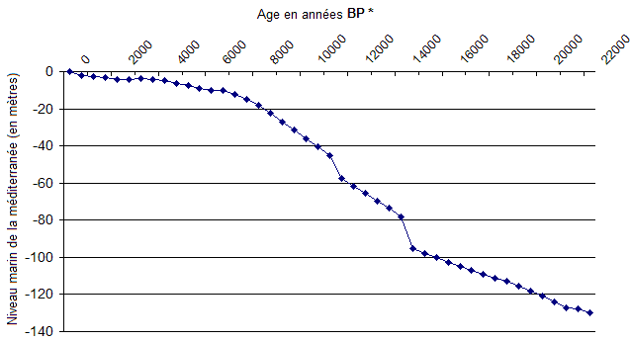

*BP. Before Present, c'est-à-dire "avant le présent" (1950).

Colonne réservée au correcteur
1. Donner la signification du 0 sur l’axe vertical du graphique puis celle du 0 sur l’axe horizontal.

X
V
NV

2. Repérer sur le graphique, en entourant le point par un cercle, le niveau de la mer Méditerranée il y a 19000 ans.

X
V
NV

3. Rédiger une phrase indiquant la position de l’entrée de la grotte Cosquer par rapport au niveau marin il y a 19000 ans.

X
V
NV

4. En utilisant les informations récoltées dans les différents documents, rédiger une ou deux phrases répondant au problème posé dans la question B.3.

X
V
NV

5. Faire la critique du titre de l’exercice puis en proposer un nouveau.

X
V
NV

EXERCICE N° 4 :
Ocres et indigo, pigments d'origine naturelle utilisés par les artistes

A. Les ocres

Lire le texte ci-dessous et répondre aux questions :

Les hommes de la Préhistoire utilisaient principalement deux pigments d’origine minérale extraits de roches pour dessiner sur les parois : la goethite jaune de formule FeO₂H et l'hématite rouge de formule Fe₂O₃.
La goethite possède la propriété, lorsqu'elle est chauffée vers 250ºC, de se transformer en hématite par déshydratation. Or, quelques cas archéologiques montrent que les hommes du Paléolithique connaissaient probablement cette propriété et l'utilisaient.
L’équation chimique qui représente la transformation de la goethite en hématite est donnée ci-dessous :

2 FeO₂H → Fe₂O₃ + A

Colonne réservée au correcteur

Cocher dans la liste ci-dessous la formule qui correspond au produit A et justifier sous la forme d’une phrase simple le choix réalisé.
- H₂O₂
- H₂O
- FeOH₂
- FeOH

Justification :
X
V
NV

B. L’indigo apparu au XIIème siècle
Lire le texte ci-dessous et répondre aux questions :
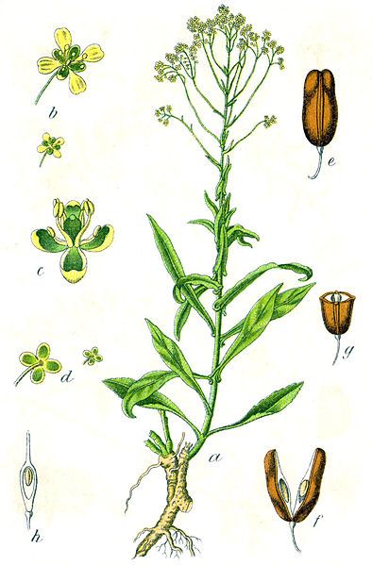
Figure 1: Isatis Tinctoria appelé communément Pastel
Echelle : 1 cm = 10 cm
Source : wikipédia, image dans le domaine public
Il existe aussi des pigments d'origine végétale, par exemple le bleu pastel ou indigo, obtenu à partir de la transformation chimique de substances contenues dans la plante présentée ci-contre.

Deux étudiants décident de fabriquer le pigment bleu pastel appelé indigo. Ce pigment est insoluble dans l’eau. Ils réalisent deux expériences schématisées ci-dessous :
Date de l’expérience | Expérience 1 | Expérience 2
Le 20 mars 2010 :
Début des deux expériences réalisées dans le même laboratoire
Le 27 mars 2010 :
Fin des deux expériences
Eau (solution incolore)
Agitateur magnétique en marche
Erlenmeyer bouché totalement rempli d’eau
Feuille d’Isatis Tinctoria

Eau (solution incolore)
Agitateur magnétique en marche
Erlenmeyer ouvert à l’air libre

Formation d’un solide bleu
Solution jaune
Feuille d’isatis Tinctoria
Erlenmeyer bouché totalement rempli d’eau
Agitateur magnétique en marche
Feuille d’Isatis Tinctoria

Eau (solution incolore)
Erlenmeyer ouvert à l’air libre
Agitateur magnétique en marche
Feuille d’Isatis Tinctoria

Colonne réservée au correcteur
1. Quel est le numéro de l’expérience qui a conduit à la formation de l’indigo ?

X
V
NV

2. A l’aide des documents précédents, identifier les deux hypothèses parmi les suivantes qui sont validées par les expériences :
- L’air est nécessaire pour assurer la formation de l’indigo.
- Il est indispensable d’agiter le mélange pour produire de l’indigo.
X
V
NV
- L’indigo est contenu dans la feuille de la plante Isatis Tinctoria.
- L’indigo est récupéré à l’état solide car il est non soluble dans l’eau.

3. Pour tester une des hypothèses de la question 2, les deux étudiants réalisent le montage dont le schéma est donné ci-dessous :
Agitateur magnétique en marche
Eau (solution incolore)

Erlenmeyer bouché
Tube creux ouvert à ses deux extrémités
Air
Niveau de l’eau dans le tube en U au début de l’expérience
Tube en U ouvert à l’air
Extrémité fermée
Feuille d’Isatis Tinctoria
Schéma n°1 du montage au début de l’expérience

a. Observer le schéma n°1 du montage (page précédente) et écrire l’hypothèse que les deux étudiants souhaitent tester.
Colonne réservée au correcteur

X
V
NV

b. À la fin de l’expérience, il y a formation d’indigo. Compléter le schéma n°2 ci-dessous.

X
V
NV
Schéma n°2 du montage à la fin de l’expérience
Agitateur magnétique en marche
Erlenmeyer bouché
Tube creux ouvert à ses deux extrémités
Niveau de l’eau dans le tube au début de l’expérience
Tube en U ouvert à l’air
Extrémité fermée
Feuille d’Isatis Tinctoria
Schéma n°3 du montage témoin à la fin de l’expérience
Agitateur magnétique en marche
Eau (solution incolore)

Erlenmeyer bouché
Tube creux ouvert à ses deux extrémités
Air
Niveau de l’eau dans le tube en U
Tube en U ouvert à l’air
Extrémité fermée
X
V
NV

